Intro to Sequelize model migration seed

1. Buatlah model baru bernama **Teacher** dengan field sebagai berikut. Lakukan migrasi.
   1. first_name : string
   2. last_name : string
2. Buat migrasi untuk menambahkan field ‘email : string’ pada tabel Teachers, jangan lupa untuk modifikasi model dan melakukan migrasi.
3. Buat seeder untuk tabel Teachers, masukkan data-data berikut lalu lakukan seed

|  |  |  |
| --- | --- | --- |
| **first_name** | **last_name** | **email** |
| Bambang | Suprapto | bambangsuprapto@sekolah.id |
| Rukmana | Fatmawati | rukmanafatmawati@sekolah.id |
| Butet | Naiborhu | butetnaiborhu@sekolah.id |
| Yulius | Prawiranegara | yuliusprawiranegara@sekolah.id |

1. Buat model baru dengan nama **Subject** dengan field berikut. Lakukan migrasi.
   1. subject_name : string
2. Buat seeder untuk tabel Subjects, masukkan data-data berikut lalu lakukan seed.

|  |
| --- |
| **subject_name** |
| Kimia |
| Ekonomi |

1. Buatlah aplikasi Express dengan routing seperti di bawah. Pisahkan masing-masing routing pada file berbeda. Jangan lupa memanggil file route dengan *app.use*
   1. Pada teachers.js
      1. GET /teachers (menampilkan semua data teacher)

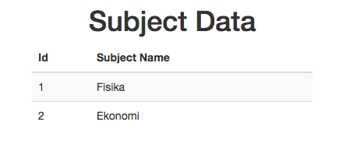

* 1. Pada subjects.js
     1. GET /subjects (menampilkan semua data subject)

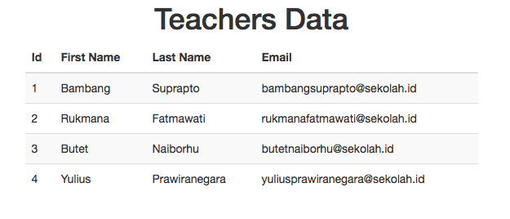

1. Buatlah model baru bernama **Student** dengan skema seperti berikut
   1. first_name : string
   2. last_name : string
   3. email : string
2. Buat aplikasi CRUD untuk tabel Students dengan route ‘ /students/ ‘. Pisahkan pada file student.js
   1. GET /students (menampilkan data semua student)

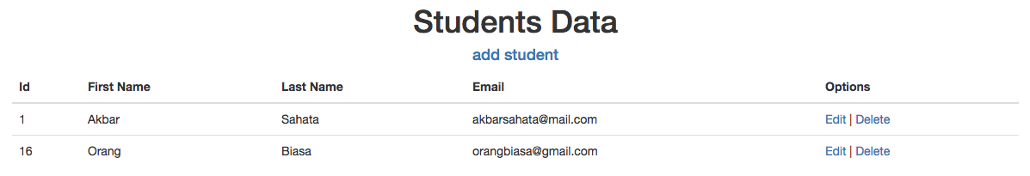

* 1. GET /students/add (menampilkan form input saja)
  2. POST /students/add (meng-handle input dari form)

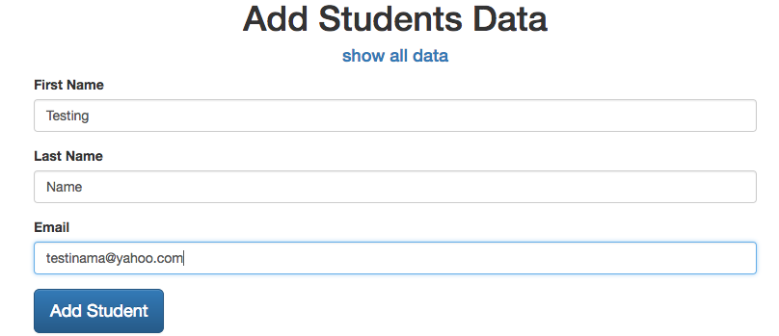

* 1. GET /students/edit/:id (menampilkan form data student berdasarkan id)
  2. POST /students/edit/:id (meng-handle input dari form saat update)

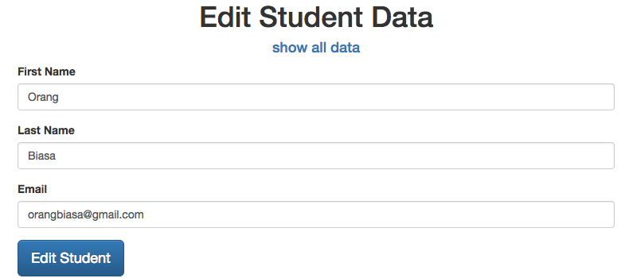

* 1. GET /sudents/delete/:id (men-delete data student berdasarkan id)

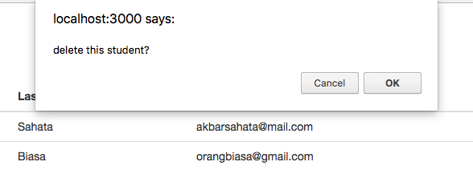

1. Buatlah validasi pada model Student untuk memeriksa input email. Input email harus
   1. Berformat yang benar, [user]@[domainname].[domain]
   2. Email tidak boleh duplikat
2. Bila input tidak sesuai, dapatkan pesan error dari Sequelize dan tampilkan pesan error pada halaman web.

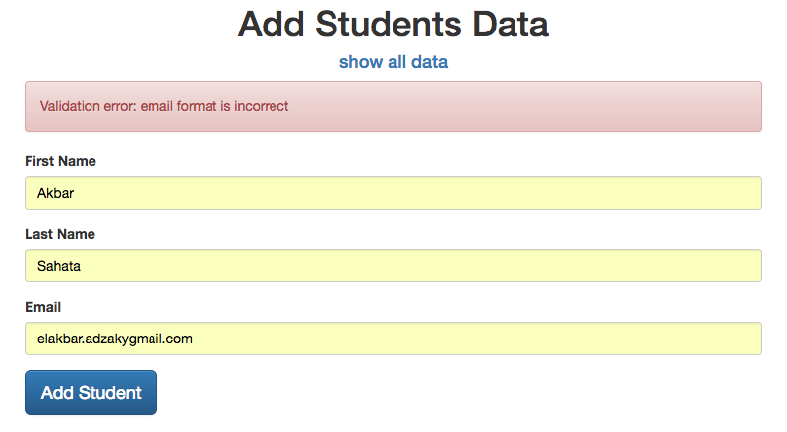

1. Modifikasi model Student dengan membuat migrasi dan seeding yang dibutuhkan. Tambahkan field ‘full_name : string’ dan masukkan data first_name + last_name dari setiap row untuk field baru tersebut.